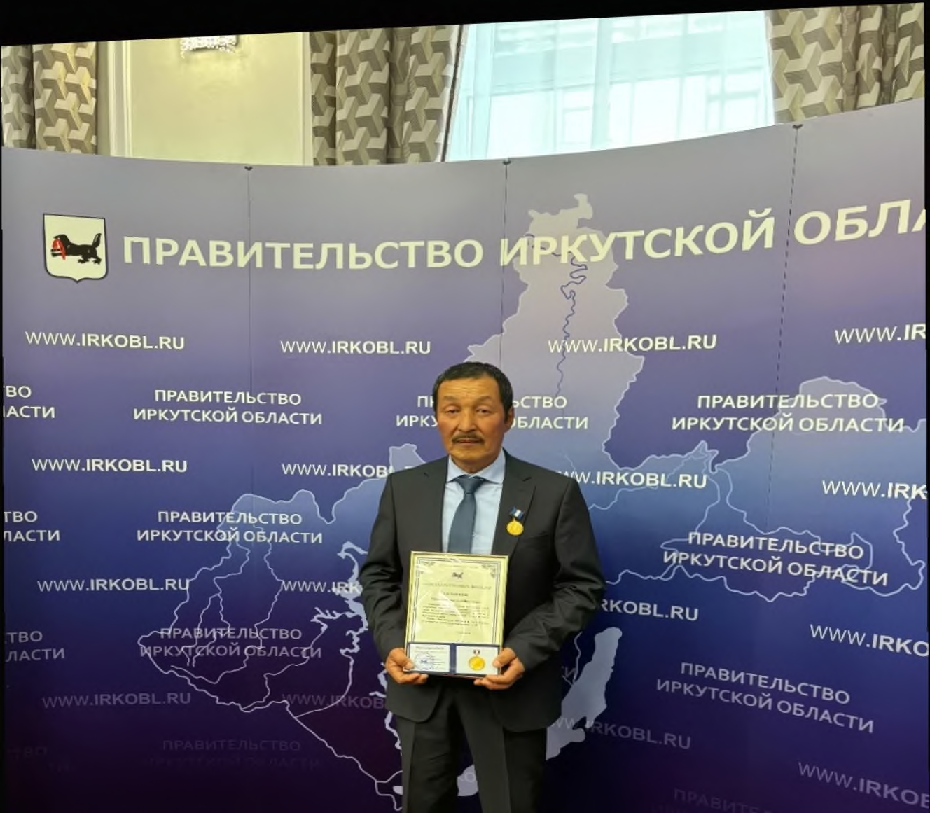
Тыжинов Анатолий Васильевич, Иркутская область, Заларинский район, д.Большая заимка, ул.Первомайская,д.24 . Победитель 2025г.

